Специализированный учебный научный центр
Оценка предметных компетенций по физике для поступления в 10 класс
Вариант 1
Задание №1.
Поступательное движение материальной точки описывается уравнением: $y\left(t\right)=y_{0}-kt+θt^{2}$. Определите:
- Путь, пройдённый материальной точкой за время τ = 5 с, при k = 1, θ = 2.
- Постройте график функции $υ\left(t\right)$, где υ – мгновенная скорость материальной точки, а также определите вид движения.
Задание №2.
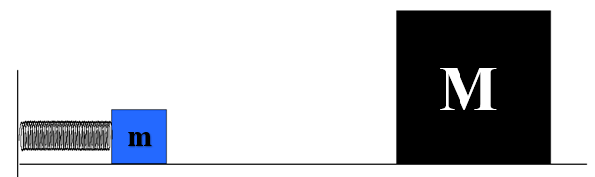
Нить, удерживающая пружину в сжатом состоянии, внезапно оборвалась, в следствии чего, груз массой m пришел в движение и совершил абсолютно неупругое соударение с грузом M. Определите массу груза M, если в начальный момент времени пружина жесткостью $k=1620 \left(н/м\right)$ , была сжата на $∆x=0.5 \left(м\right).$ Масса груза $m = 405 \left(кг\right)$, скорость системы после абсолютно неупругого соударения равна $ϑ^{'}= \frac{1}{6} \left(м/с\right)$. Трением в рассматриваемой системе пренебречь.
Задание №3.
Вам представлен электрическая цепь, имеющая бесконечное число звеньев, содержащих одинаковые резисторы, каждый из которых имеет сопротивление R = 2 (кОм). Данную цепь, подключили к идеальному источнику напряжения. Каждое звено имеет в два раза больше звеньев, чем в предыдущем. Учитывая, что сила тока отмеченного резистора равна I₃ = 2 (мА), определите тепловую мощность P₄ на резисторе, отмеченном *, а также напряжение на источнике U.
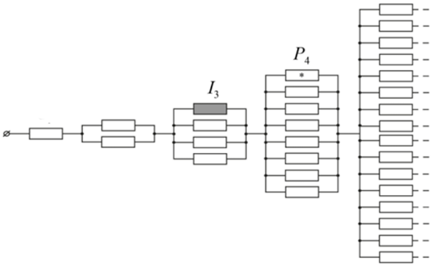
*Примите к сведению, что сумма числового ряда: $\sum_{n=0}^{∞}{\frac{1}{2^{n}}}=2$
Задание №4.
С помощью подъемного крана, на высоту 12 метров необходимо поднять 3 мешка с цементом, общая масса которых 152 кг. Известно, что электродвигатель подъемного крана работает от сети с напряжением 380 В, а его КПД составляет 60%. Определите силу тока, протекающего в электродвигателе, если на подъем груза уходит в среднем 20 секунд. Подъем груза считать равномерным.
Задание №5.
Ваня выполнял лабораторную работу по определению периода колебаний так называемого бифилярного маятника (см. рисунок), где длина всех нитей L, угол $φ={60}^{o}$. Помогите Ване определить период малых колебаний груза m:
- В плоскости рисунка
- Перпендикулярно плоскости рисунка.
